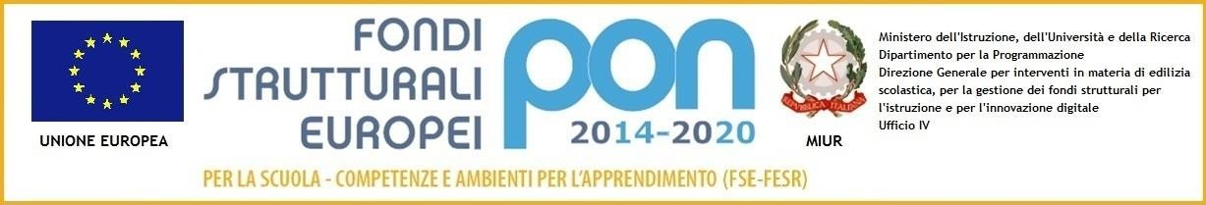

ISTITUTO COMPRENSIVO “A. ANGIULLI – DE BELLIS” Via Carlo Poerio, 31 – 70013 CASTELLANA GROTTE (BA) Tel./Fax 0804968198 - Cod. Min. BAIC82700Q - Cod. Fisc. 93423110720 e-mail: baic82700q@istruzione.it PEC: baic82700q@pec.istruzione.it Sito internet: www.icangiullidebellis.edu.it
Codice Univoco Ufficio: UFB12V

SCHEDA DI SINTESI DEI PROGETTI PTOF A.S. 2019/2020

Collegio dei Docenti Delibera N° 31 del 17/10/2019
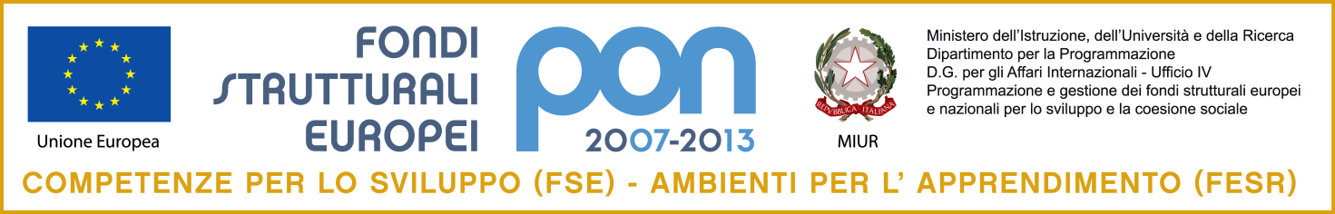
Consiglio d’Istituto Delibera N° 11 del 21 /10 /2019
PROGETTI D’ISTITUTO

PROGETTO | OBIETTIVO FORMATIVO | RISORSE UMANE | DESTINATARI
Progetto  ACCOGLIENZA   | Iniziare il percorso formativo in modo sereno e gioioso stando bene con se stessi, con gli altri e con l’ambiente. | Inss. dei bambini di 5 anni e delle classi prime Primaria e S.S. I grado | Alunni delle sezioni di tre anni e delle classi prime.
Progetto lettura  “LEGGERE RENDE LEGGERI”   | - Stimolare la curiosità e l’interesse dei bambini al piacere della lettura e all’uso del libro.  - Conoscere e sperimentare diverse modalità di lettura.  - Educare il pensiero critico e la capacità di effettuare collegamenti tra ambienti culturali diversi. | Docenti dell’Istituto | Tutti gli alunni dell’Istituto
“CONTINUITA’ e ORIENTAMENTO”   | -Favorire la conoscenza di una nuova realtà scolastica e l’inserimento degli alunni nel nuovo percorso scolastico.  -Fornire informazioni sugli indirizzi / percorsi scolastici | Docenti dei 5 anni, classi V e ultimo anno S.S. I grado | Alunni di 5 anni, classi V primarie e terzo anno S.S.I grado
VISITE GUIDATE E  VIAGGI D’ISTRUZIONE   | -Arricchimento dell’offerta formativa sul piano culturale e sul piano umano e sociale.  -Opportunità di visitare località di interesse artistico-culturale con attinenza ai percorsi disciplinari svolti | Docenti interni | Tutti gli alunni dell’Istituto
CINEFORUM: “Sylva Tour and Didactis”  Alberobello   | Sollecitare la comprensione e il senso critico attraverso la visione di film e spettacoli teatrali con relativi dibattiti | Docenti interni ed esperti esterni | Alunni scuola dell’Infanzia  (5anni) e S.S. I grado
PIANO NAZIONALE SUOLA DIGITALE (PNSD- ambiente innovativo)   | Progetto nazionale di scuola digitale per la diffusione dell’innovazione a scuola. | Animatore digitale (docente interno)  Esperti formatori interni e/o esterni | Personale docente, Ata e alunni
“SENSO CIVICO”  Promosso dalla società multiservizi S.p.A. di Castellana Grotte   | - Far comprendere e motivare alla raccolta differenziata.  - Educare al riuso dei materiali evitando gli sprechi | Tutto l’Istituto Comprensivo | Alunni della scuola Primaria e dell’Infanzia
“ORIENTAMENTO E CONOSCENZA DI SE”   | Sviluppare un maggior spirito di iniziativa.  Imparare ad autovalutarsi | Docente interno | Alunni classi V primaria e I-II S.S.I grado
“GENITORI INSIEME”   | -Riflettere sul ruolo genitoriale nello sviluppo dei figli.  -Mantenere un dialogo tra esperti e famiglie. | Docente interno | Genitori dell’Istituto
“VORREI…UNA SCUOLA PIU’ BELLA   | Consentire la partecipazione attiva e fattiva dei genitori nella realizzazione di opere di miglioramento degli ambienti scolastici, al fine di valorizzare la collaborazione scuola-famiglia. | Docenti, genitori, alunni. | L’Istituto Comprensivo
“STRESS LAVORO CORRELATO”  (Formazione personale scolastico)    “LA COMUNICAZIONE EFFICACE”  (Formazione personale scolastico)   | - Conoscere il fenomeno stress e la sua evoluzione storico-scientifica  -Individuare sintomi,cause ed effetti dello stress in ambito lavorativo.  - Individuare strategie  di coping per affrontare lo stress in ambito lavorativo  - Analizzare le differenti modalità della comunicazione interpersonale ed alcuni tra i principali modelli interpretativi della comunicazione.  -Riflettere sulla inevitabilità del conflitto e sulle possibile strategie di gestione di esso.  -Analizzare ed adoperare semplici tecniche utili per ottenere una comunicazione più efficace e produttiva nei gruppi. | Dirigente Scolastico  Dirigente Scolastico | Docenti e personale ATA  Docenti e personale ATA
CONSIGLIO COMUNALE DEI RAGAZZI   | Conoscenza e studio della  costituzione con riferimento ai diritti/doveri e al concetto di partecipazione. | Docenti interni | Alunni delle classi quinte e S.S. di I grado
“LA DIDATTICA IMMERSIVA”   | Fornire gli strumenti per esplorare e consolidare le potenzialità in ambito educativo dei cosiddetti “mondi virtuali” | Docente interno | Docenti dell’Istituto
“RICOSTRUZIONE DI CARRIERA”  (Formazione personale ATA)   | Migliorare le competenze amministrative sulle pratiche di gestione del personale scolastico | Esperti esterni | Personale Amministrativo
“EDUCHANGE”   | Scambio interculturale in lingua inglese | Ass. AISEC ITALIA | Alunni Primaria e S.S.I grado
“ENGLISH SUMMER CAMP 2020”   | Creare opportunità per gli alunni di esplorare la lingua inglese attraverso momenti interattivi | Docente interno | Alunni dell’Istituto
“FORMAZIONE SICUREZZA”   | - Affrontare le tematiche riguardanti i fattori e la valutazione dei rischi per la sicurezza sul luogo del lavoro.  - Conoscere la normativa vigente generale e specifica dei proprio ruoli per adottare comportamenti idonei e “sicuri”. | Esperti esterni | Personale scolastico (docenti e ATA)
“MERCATINO DI NATALE ” | -Imparare a imparare  -Spirito di iniziativa  -Imprenditorialità  consapevolezza e espressione  -Collaborare alla realizzazione di un progetto comune.. | Docenti interni Primaria e S.S. di I grado | Tutti gli alunni dell’Istituto
MERCATINO DI PRIMAVERA”   | -Imparare a imparare  -Spirito di iniziativa  -Imprenditorialità  consapevolezza e espressione culturale | Docenti interni Primaria e S.S. di I grado | Tutti gli alunni dell’Istituto
Progetto In Rete: “INSIEME CONTRO IL BULLISMO”   | Diffondere la conoscenza del fenomeno bullismo  Acquisire una cultura della legalità. | Docenti interni Primaria e S.S. I grado | Alunni delle classi V Primaria e classi prime/ seconde della S.S. di I grado
“GIORNATA DELL’ARTE”  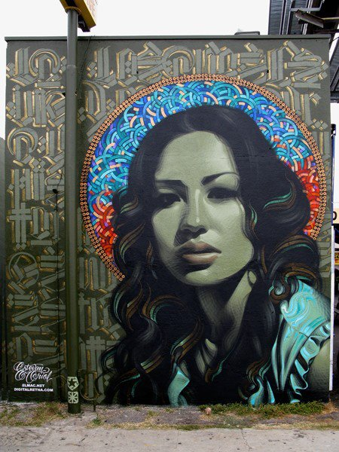 | Creatività guidata per realizzare elaborati grafici e manufatti con esposizione finale dei lavori | Docente  interna | Tutti gli alunni dell’Istituto.
“SPORT DANZA ED EMOZIONE”   | -Consolidamento della capacità coordinative;  - Valore del confronto e della competizione. | Docente interna | Alunni S.S.I grado e dell’Istituto
“COMPAGNIA TEATRALE”   | - Favorire la socializzazione.  - Conoscere,analizzare e realizzare le fasi di un allestimento teatrale.  - Sviluppare la capacità di concentrazione,di memorizzazione,di ascolto e comprensione | Docente interna | Alunni classi V e classi prime della S.S. di I grado
“GIORNALINO SCOLASTICO:  #aggiornascuol@”  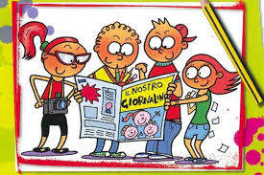 | Far apprendere e sviluppare competenze linguistico-espressive.  Promuovere la scrittura | Docenti interni | Alunni scuola Primaria V e alunni della S.S.di I grado
APS”GIOVANI CASTELLANESI”  (Manifestazione madrelingua:il dialetto)   | Salvaguardare la lingua locale | Docenti classi quinte e classe prima S.S.di I grado | Alunni classi quinte e classe prima S.S.di I grado

PROGETTI SCUOLA DELL’INFANZIA

PROGETTO | OBIETTIVO FORMATIVO | RISORSE UMANE | DESTINATARI
“HELLO! I’ AM PINOCCHIO”   | -Ascoltare e ripetere vocaboli  - Memorizzare canzoni e filastrocche con pronuncia e intonazione corretta.  - Avvicinarsi ad un nuovo codice linguistico;stimolare interesse e curiosità verso l'apprendimento di una lingua straniera;migliorare le capacità di ascolto, di attenzione, di comprensione.. | Docente scuola Primaria | Alunni di 5 anni
“AMICI PER LA PELLE”  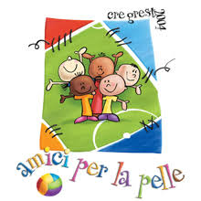 | -Sensibilizzare i bambini ai valori dell'accoglienza, pace e solidarietà  -Conoscere il Natale nel mondo attraverso canti e balli di altre culture.  -Collaborare alla realizzazione di un progetto comune.. | Inss. dei bambini di 5 anni | Alunni di 5 anni
“PICCOLI CITTADINI…CRESCONO”  (Progetto continuità)  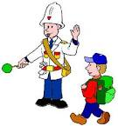 | -Responsabilizzare nei confronti delle norme che regolano la vita sociale  -Conoscere e comprendere alcuni diritti dei bambini.  -Sviluppare comportamenti rispettosi nei confronti degli altri e delle diversità  -Conoscere le regole fondamentali del codice della strada | Docenti scuola Infanzia e Primaria | Alunni di 5 anni e V Primaria
“BYE-BYE INFANZIA”  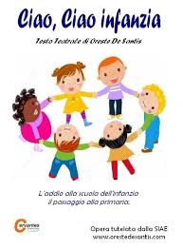 | - Esprimere sentimenti e emozioni attraverso diversi linguaggi.  -Acquisire maggiori capacità nel lavorare insieme per un progetto comune.  - Sapersi relazionare con gli altri e potenziare l’autostima | Docenti interni | Alunni di 5 anni
ASD PASSIONE DANZA   | -Sviluppare abilità percettive,di osservazione e di giudizio critico.  - Sviluppare abilità d'integrazioni tra i linguaggi verbali,visivi,sonori e gestuali. | Docenti scuola dell'Infanzia;  esperto esterno a titolo gratuito | Alunni di quattro e cinque anni della scuola dell'Infanzia
“EDUCAZIONE MOTORIA IN ETA’ EVOLUTIVA”  (MiniBasket)   | -Consolidare e affinare gli schemi motori statici e dinamici indispensabili per il controllo del corpo e dei movimenti.  -Sperimentare e rafforzare l’identità di genere nel gioco del Minibasket. | Esperto esterno a titolo gratuito e docenti interni | Alunni di cinque anni dell’Infanzia
“PRONTI PER EMOZIONARVI 2.0”  (ASD Volley Castellana)   | Promuovere e sollecitare l’attenzione alla crescita motoria nel bambino e all’importanza del movimento attraverso il gioco del MiniVolley, il divertimento e la riflessione su alcuni aspetti etico-valoriali:Sport-Squadra-Salute. | Esperto a titolo gratuito e docenti interni | Alunni della scuola dell’Infanzia
ASD “GYM REBELS”   | - Sviluppare abilità percettive,di osservazione e di senso critico  - Sviluppare sicurezza ed autostima nel lavoro individuale e di gruppo. | Esperti esterni a titolo gratuito e docenti interni | Alunni scuola Infanzia
“UN PONTE TRA OGGI E DOMANI”  (continuità nido-scuola infanzia)  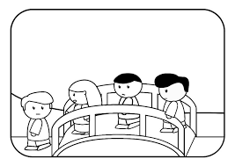 | - Promuovere la conoscenza di nuovi spazi e adulti di riferimento.  -Favorire la condivisione di esperienze didattiche tra bambini e docenti di scuole diverse.  - Rispettare le regole di gioco e di comportamento | Docenti interni ed esperti esterni a titolo gratuito | Alunni del centro ludico prima infanzia e di scuola dell’Infanzia

PROGETTI SCUOLA PRIMARIA

PROGETTO | OBIETTIVI | RISORSE UMANE | DESTINATARI
“CIAO PRIMARIA”  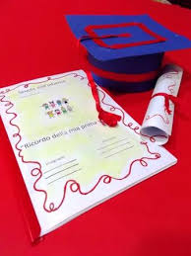 | - Condividere il momento della conclusione del percorso della scuola Primaria.  -Favorire la cooperazione tra alunni, scuola, famiglia e territorio. | Docenti delle classi V | Alunni classi quinte
PROGETTO ZAINI  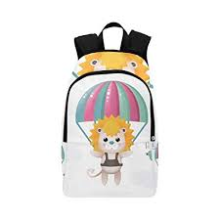 | Donare un progetto di vita e una speranza a bambini afflitti da fame cronica e lontani dall’istruzione. | Docenti dell’Istituto e genitori classi V | Alunni classi V
“BIMBOIL:  “LA SETTIMANA OLIVISTICA”   | Conoscere l’importanza delle risorse del nostro territorio | Docenti classi III | Alunni delle classi III
“CULTURE E TRADIZIONI DANZANTI”   | - Favorire lo sviluppo dell’orecchio musicale e del senso ritmico, della coordinazione spazio-temporale.  - Contribuire a migliorare la postura in situazioni statiche e dinamiche | Docenti interni | Alunni classi quinte
“INSEGNARE A PROGETTARE MAPPE”  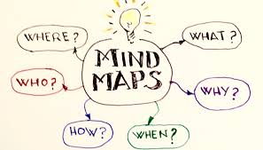 | Elaborare e realizzare mappe per studio, lavorare per stabilire obiettivi significativi, realistici e relativi a proprietà | Docente interno | Alunni con difficoltà
“EDUCAZIONE MOTORIA IN ETA’ EVOLUTIVA”  (MiniBasket)   | - Giocare partite di Minibasket.  - Affinare le capacità coordinative generali e speciali  - Promuovere una sana alimentazione, salute e benessere psico-fisico | Esperto esterno a titolo gratuito e docenti interni | Alunni delle classi quarte e quinte
“PRONTI PER EMOZIONARVI 2.0”  (ASD Volley Castellana) | Promuovere e sollecitare l’attenzione alla crescita motoria nel bambino e all’importanza del movimento attraverso il gioco del MiniVolley, il divertimento e la riflessione su alcuni aspetti etico-valoriali:Sport-Squadra-Salute. | Esperto a titolo gratuito e docenti interni | Alunni della scuola Primaria
“PRIMI PASSI IN FRANCESE”   | Avvicinare gli alunni alla seconda lingua straniera | Docente interna di lingua | Alunni classi quinte
“CODING, NOW!”   | - Raggiungere l’alfabetizzazione digitale  - Sviluppare un processo mentale per la risoluzione di problemi costituito dalla combinazione di metodi.  -Conoscere i concetti fondamentali dell'informatica per sviluppare la capacità di risoluzione di problemi utilizzando la creatività. | Docente interna | Alunni della Primaria
“CON LE MANI NELLA TERRA”  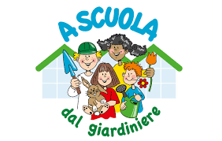 | -Manipolare ed utilizzare materiali naturali (terra, acqua,bulbi,semi).  - Collaborare alla progettazione e alla realizzazione del giardino.  - Conoscere la funzione e le condizioni di vita del seme.  -Formulare e confrontare ipotesi fatte. | Docente interna | Alunni della scuola Primaria
“POLVERE DI STELLE”  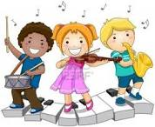 | - Esplorare l’uso dei movimenti in funzione espressiva e comunicativa  - Sviluppare le capacità creative del suono e della voce.  -Potenziare l’autonomia e la creatività personale, la capacità di esprimersi e di comunicare socialmente | Docenti delle classi seconde | Alunni delle classi seconde
“IL DISEGNO?...  ELEMENTARE!”  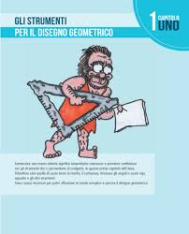 | Saper usare gli strumenti di misura ed individuarne le caratteristiche | Docente interno | Alunni classi quinte
“PLAY WITH ME”   | -Ascoltare e comprendere semplici messaggi  -Saper salutare e presentare se stesso agli altri.  -Saper eseguire semplici comandi  - Saper sostenere una facile conversazione. | Docente interno | Alunni Primaria
“A SCUOLA DI SORRISI”   | Rendere i ragazzi responsabili del futuro della propria bocca. | Esperto esterno a titolo gratuito  Docenti interni | Alunni classi prime della scuola Primaria
“ARTISTICA-MENTE” | -Acquisire capacità manuali  -Sviluppare la motricità fine  -Comprendere, acquisire e padroneggiare tecniche operative.  -Entrare in relazione con gli altri atraverso linguaggi non verbale | Docenti interni | Alunni della Primaria
“NATALE …TRA NOTE E VERSI”   | -Riflettere sul significato del Natale.  -Avvicinare i bambini alla musica attraverso il canto.  -Favorire la socializzazione e la cooperazione | Docenti interni | Alunni classi terze

PROGETTI SCUOLA SECONDARIA DI I GRADO
“IMAGINE THE CITY OF THE FUTURE”  ERASMUS 2018-1-FR01-KA229-048059_6   | Creare opportunità per i ragazzi di utilizzare la lingua inglese per comunicare con coetanei provenienti da paesi stranieri, sia di persona che piattaforme on-line tipo Etwinning | Docenti interni S.S. di I grado  (classi 2^) | Alunni classi 2^ della S.S. di I grado a.s. 2018/19
ISTRUZIONE DOMICILIARE   | Garantire agli alunni che si trovano nell’impossibilità di recarsi a Scuola per gravi motivi di salute, il diritto all’Istruzione e all’Educazione. | Docenti interni | Alunni ospedalizzati
“IL DIRITTO CHE NON C’E’ ”   | Cogliere l'importanza delle leggi sulla regolamentazione della vita di tutti i giorni, di incentivare il senso civico e di partecipazione democratica, nonché di richiamare l'attenzione sul riconoscimento dei diritti attraverso la riflessione sulla Costituzione Italiana del 1948. | Docenti S.S.di I grado | Alunni classi III S.S.I grado
PROGETTO  “OLIMPIADI DI DEBATE”   | Imparare a strutturare un discorso logico, finalizzato alla persuasione, ricercare e selezionare le fonti, anche attraverso risorse multimediali online.  Ascoltare attivamente, argomentare, fondare e motivare le proprie tesi, lavorare in gruppo, parlare in pubblico. | Docenti interni | Alunni S.S.  I grado
“MUSICA: GIOCO PER CRESCERE” | Educare all’utilizzo della voce e del corpo attraverso il canto corale  Favorire la conoscenza degli strumenti musicali (strumentario di Orff)  Promuovere la pratica della musica come strumento di socializzazione | Docente interno | Alunni classi I S.S.I grado
“COSTRUZIONE, AMBIENTE E TERRITORIO”  (progetto Pertini-Anelli)  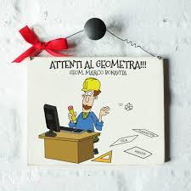 | Procedere al rilievo metrico di un ambiente scolastico con strumentazione digitale e rappresentarlo in forma digitale nel laboratorio informatico | Docenti del Pertini-Anelli e docenti di Tecnologia della S.S. di I grado | Alunni delle classi seconde e terze della S.S. di I grado
“A TAVOLA CON I ROMANI”  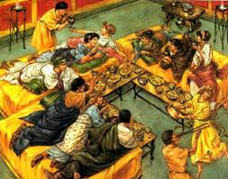 | Avvicinare lo studente alla civiltà latina.  Sviluppare comparazioni tra termini di lingue neolatine | Docente interno | Alunni classi III S.S.I grado
“S.O.S. MATEMATICA”   | Consolidare e potenziare le competenze della matematica  Acquisire un adeguato metodo di studio | Docente interno | Alunni S.S.I grado
“S.O.S. ITALIANO”  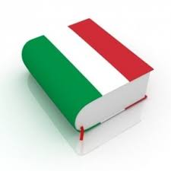 | Consolidare il metodo di lavoro  Consolidare e potenziare le competenze morfo-sintattiche della lingua italiana  Acquisire un adeguato metodo di studio | Docente interno | Alunni S.S.I grado
“GARE DI MATEMATICA”   | Valorizzare le eccellenze e vivere un’esperienza significativa | Docente interno | Selezione di alunni delle classi prime, seconde e terze
“CAMPO ESTIVO: VIVERE IL MARE”   | Acquisire consapevolezza delle funzioni fisiologiche (cardiache o respiratorie e muscolari) dei loro cambiamenti in relazione alla diversità degli ambienti, in particolare del mare. | Docenti interni | Alunni classi  I – II della S.S. I grado
“SPARIAMOCI UN CORTO”   | Consolidare le competenze della lingua italiana | Docente interno  Esperto esterno | Alunni della S.S.di I grado
“ARCHITETTURA, SPAZI URBANI, LUOGHI DI AGGREGAZIONE”  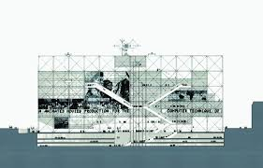 | Infarinatura sui temi: architettura, urbanistica e uso dei materiali.  - Portare i ragazzi a ragionare sui temi del vivere la propria città nel quotidiano, attraverso un attento studio degli spazi di aggregazione, partendo dal proprio vissuto. | Esperti esterni a titolo gratuito e docenti di Tecnologia e di Lingua Straniera | Alunni delle classi terze della S.S. di I grado
CAMPIONATI STUDENTESCHI | Avvicinare gli studenti allo sport | Docenti interni | Alunni S.S.I grado
“SPORT INSIEME”   | - Rendere accessibile al più grande numero di persone il piacere e i  benefici dello sport.  -Creare partecipazione emotiva per generare coinvolgimento.  -Sviluppare comportamenti in linea con le competenze chiave di cittadinanza (sfera ambientale e sociale) | Docente interno di educazione fisica | Alunni della S.S.di I grado

